Tema 4. Subnivelul de acces la mediu
Cuprins
Întroducere 3
Problema alocării canalului 3
Alocarea statică a canalului în reţelele LAN şi MAN 3
Alocarea dinamică a canalului în reţelele LAN şi MAN 3
Definiţiile de bază şi presupunerile temei 3
Protocoale cu acces multiplu 4
Protocoale ALOHA 4
Protocoale cu acces multiplu şî detecţie de purtătoare 5
Protocoale fară coliziuni 6
Protocoale cu conflict limitat 6
Protocoale cu acces multiplu cu divizarea frecvenţei; 7
Protocoale pentru reţele LAN fără fir 7
Ethernet 7
Reţeaua Ethernet (Ethernet Clasic) 8
Fast Ethernet (Ethernet-ul rapid) 9
GigaBit Ethernet (Ethernetul Gigabit) 9
Standard IEEE 802.2: protocol LLC 10
Comutarea la nivelul legăturii de date 10
Repetoare, Noduri, Punţi, Comutatoare, Rutere şi Porţi 10
Reţele virtuale 12
Motivele apariţiei reţelelor virtuale 13

Întroducere
Aşa cum a fost studiată, reţelele pot fi împărţite în două categorii: cele care utilizează conexiuni punct-la-punct şi cele care utilizează canale cu difuzare (broadcast channels).
În orice reţea cu difuzare, una dintre probleme este determinarea utilizatorului cu drept de acces la canal în cazul în care există mai mulţi utilizatori concurenţi. În literatura de specialitate, canalele cu difuzare sunt uneori numite canale multiacces (multiaccess channels), sau canale cu acces aleator (random access channels). Sunt cunoscute multe protocoale de rezolvare a acestei probleme.
Protocoalele folosite pentru a determina cine urmează într-un canal multiacces aparţin unui subnivel al nivelului legătură de date, numit subnivelul MAC (Medium Access Control, rom: controlul accesului la mediu). Subnivelul MAC este important mai ales pentru reţelele de tip LAN - Local Area Network, care utilizează aproape toate un canal multiacces ca bază pentru comunicaţie. Din contră, reţelele de tip WAN - Wide Area Network utilizează legături punct-la-punct, cu excepţia reţelelor prin satelit.

Problema alocării canalului
Tema centrală a reţelei locale reprezintă modul de alocare a unui singur canal cu difuzare între mai mulţi utilizatori concurenţi. În total sunt evidenţiate 2 scheme de alocarea canalului: scheme statice şi dinamice de alocare.

Alocarea statică a canalului în reţelele LAN şi MAN
Modul tradiţional de alocare a unui singur canal între mai multi utilizatori concurenţi este:
- FDM (Frequency Division Multiplexing) - multiplexarea cu diviziunea fregvenţii;
- TDM (Time Division Multiplexing) - multiplexarea cu diviziunea timpului.
Dacă există N utilizatori, banda de transmisie este împărţită în N părţi egale, fiecărui utilizator fiindu-i alocată una dintre acestea. Deoarece fiecare utilizator are o bandă de frecvenţă proprie, nu există interferenţe între utilizatori. Atunci cînd există doar un număr mic şi constant de utilizatori, fiecare avînd un trafic încărcat, cum ar fi, de exemplu, oficiile de comutare ale companiilor de telecomunicaţie, FDM este un mecanism de alocare simplu şi efîcient.
Cu toate acestea, atunci cînd numărul emiţătorilor este mare şi variază în permanenţă, sau cînd traficul este de tip rafală, FDM prezintă cîteva probleme. Dacă spectrul benzii este împărţit în N regiuni şi sunt mai puţin de N utilizatori care vor să comunice, o bună parte din bandă se va risipi. Dacă sunt mai mult de N utilizatori care vor să comunice, unii dintre ei nu o vor putea face, din lipsă de spaţiu în banda de transmisie, chiar dacă există utilizatori care au primit cîte o parte din bandă şi transmit sau recepţionează mesaje extrem de rar.

Alocarea dinamică a canalului în reţelele LAN şi MAN

Definiţiile de bază şi presupunerile temei
Modelul staţiilor. Acest model constă din N staţii independente (calculatoare, telefoane, dispozitive de comunicare personală etc), fiecare avînd un program sau un utilizator care generează cadre de transmis. Staţiile sunt uneori denumite terminale. Probabilitatea de generare a unui cadru într-un interval de lungime este , unde este o constantă (rata sosirilor de cadre noi). Odată ce a fost generat un cadru, staţia se blochează şi nu mai face nimic pînă la transmilerea cu succes a cadrului.
Ipoteza canalului unic. Există un singur canal accesibil pentru toate comunicaţiile. Toate staţiile pot transmite prin el şi pot recepţiona de la el. În ceea ce priveşte partea de hardwa-re, toate staţiile sunt echivalente, deşi prolocolul software le poate acorda priorităţi diferite.
Ipoteza coliziunii. Dacă două cadre sunt transmise simultan, ele se suprapun, iar semnalul rezultat va fi neinteligibil. Acest eveniment se numeşte coliziune. Toate staţiile pot detecta coliziuni. Un cadru care a intrat în coliziune cu un alt cadru trebuie retransmis ulterior. Nu există alte erori în afara celor generate de coliziuni.
Timp continii. Transmisia cadrelor poate surveni în orice moment. Nu există un ceas comun, care să împartă timpul în intervale discrete.
Timp discret. Timpul este împărţit în intervale discrete (cuante). Transmisia cadrelor porneşte întotdeauna la începutul unei cuante. O cuantă poate conţine 0,1, sau mai multe cadre, corespunzător unei cuante de aşteptare, unei transmisiuni efectuate cu succes sau, respectiv, unei coliziuni.
Detecţia purtătoarei. Staţiile pot afla dacă un canal este liber sau nu înainte de a încerca să-l utilizeze. Dacă el este deja ocupat, nici o staţie nu va mai încerca să îl utilizeze pînă cînd nu se va elibera.
Nedetecţia purtătoarei. Staţiile nu pot afla starea canalului înainte de a încerca să îl utilizeze. Ele pur şi simplu încep să transmită. Abia după aceea vor putea determina dacă transmisia s-a efectuat cu succes sau nu.

Protocoale cu acces multiplu
Sunt cunoscuţi mulţi algoritmi de alocare a unui canal cu acces multiplu, printre care se poate d emenţionat:
- protocoale ALOHA.
- Protocoale cu acces multiplu şî detecţie de purtătoare (CSMA - Carrier sense Multiple Access);
- Protocoale fară coliziuni;
- Protocoale cu conflict limitat;
- Protocoale cu acces multiplu cu divizarea frecvenţei WDMA (Wavelength Division Multiple Access);
- Protocoale pentru reţele LAN fără fir.

Protocoale ALOHA
Sunt împărţite în:
- ALOHA pur;
- ALOHA cuantificat (discretă).
Aceste 2 protocoale difer prin existenţa modului de împărţirea timpului în intervale discrete, în decursul cărora se transmit datele. În ALOHA pură nu este nevoie de sincronizarea timpului, dar în cuantificată este obligatorie. Ideea de bază într-un sistem ALOHA este simplă: utilizatorii sunt lăsaţi să transmită ori de cîte ori au date de trimis. Bineînţeles că vor exista coliziuni, iar cadrele intrate în coliziune vor fi distruse. Oricum, datorită proprietăţii de reacţie a difuzării, un emiţător poate afla oricînd dacă mesajul său a fost distrus, ascultînd canalul, la fel ca şi ceilalţi utilizatori. într-o reţea LAN, reacţia este imediată; într-o reţea prin satelit, există o întîrziere de 270 ms înainte ca emiţătorul sa afle daca transmisia s-a încheiat cu succes. În cazul în care cadrul trimis a fost distrus, emiţătorul aşteaptă un interval oarecare de timp şi îl trimite din nou. Timpul de aşteptare trebuie să fîe aleatoriu, altfel aceleaşi cadre vor intra în coliziune iar şi iar, blocîndu-se reciproc la nesfîrşit. Sistemele în care mai mulţi utilizatori partajează un canal comun într-un mod care poate duce la conflicte sunt cunoscute sub numele de sisteme cu conflicte (contention systems).
Neajunsul principal a protocoalelor ALOHA constă în coeficient mic de utilizarea canalului , aceasta problema apare din cauză că staţiile transmit datele cînd este nevoie şi apar multe conflicte (coliziuni).

Protocoale cu acces multiplu şî detecţie de purtătoare
Protocoalele în care staţiile ascultă pentru a detecta o purtătoare (adică o transmisie) şi acţio-nează corespunzător se numesc prutocoale cu detecţie de purtătoare (carrier sense protocols). Reprezentanţi a acestori tipuri de protocoale sunt:
CSMA 1-persistent - atunci cînd o staţie are date de transmis, mai întîi ascultă canalul pentru a vedca dacă nu cumva transmite altcineva în acel moment. în cazul în care canalul este ocupat, staţia aşteaptă pînî la eliberarea sa. Atunci cînd staţia detectează canalul liber, transmite un cadru. Dacă se produce o coliziune, staţia aşteaptă o perioadă aleatorie de timp şi o ia de la început. Protocolul se cheamă 1-persistent, pentru că probabilitatea ca o staţie sî transmită atunci cînd găseşte canalul liber este egală cu 1. Întîrzierea de propagare are o influenţă importantă asupra performanţei protocolului. Exista o oarecare şansă ca, imediat după ce o staţie începe să transmită, o altă staţie să dcvină pregătitî de transmisie şi să asculte canalul. Dacă semnalul primei staţii nu a ajuns încă la cea de-a doua, aceasta din urmă va detecta canalul liber şi va începe la rîndul ci să emită, rezultînd o coliziune. Cu cît este mai mare întîrzierea de propagare, cu atît acest efect devine mai important, iar performanţa proto-colului scade. Chiar dacă întîrzierea de propagare ar fî zero, tot s-ar mai produce coliziuni. Dacă două staţii devin gata de transmisie în timpul transmisiunii unei a treia staţii, amîndouă vor aştepta politicos pînă la sfîrşitul ei, după care vor începe să transmită simultan, producîndu-se o coliziune;
CSMA nepersistent - în acest protocol înainte de a emite, staţia ascultă canalul. Dacă nimeni nu emite, începe ea să emită. Dacă însa canalul este ocupat, staţia nu rămîne în continuu în ascultare, pentru a-l ocupa imediat după detectarea sfîrşitului transmisiei precedente. în schimb, aşteaptă o perioadă aleatorie de timp şi apoi repetă algoritmul;
CSMA p-persistent - El se aplică la canalele cuantificate. Cînd o staţie este gata să emită, ea ascultă canalul. Dacă acesta este liber, staţia va transmite cu o probabilitate p. Cu probabilitatea q=1-p, staţia va aştepta următoarea cuantă. Dacă această cuantă este de asemenea liberă, va transmite sau va aştepta din nou, cu probabilităţile p şi respectiv q. Acest proces este repetat pînă cînd cadrul este transmis sau pînă cînd o altă staţie începe să transmită. în ultimul caz, staţia se comportă ca şi cînd s-ar fi produs o coliziune (adică aşteaptă o perioadă aleatorie de timp şi porneşte iar).
CSMA cu detecţia colizîunii - abandonează transmisie îndată ce se detectează o coliziune. Dacă două staţii gasesc canalul liber şi încep să transmită simultan, amîndouă vor detecta coliziunea aproape imediat. Decît să îşi termine de transmis cadrele, care oricum sunt iremediabil denaturate, staţiilc îşi vor termina brusc transmisia imediat după detectarea coliziunii. Terminînd repede cu cadrele distruse, se salvează timp şi lărgime de bandă. Este cunoscutcunoscut sub numele de CSMA/CD (Carrier Sense Multiple Access with Collision Detection, rom: acces multiplu cu detecţia purtătoarei şi a coliziunii).
Protocoalele CSMA persistent şi nepersistent reprczintă în mod cert o îmbunătăţire faţă de ALOHA, pentru că au grijă ca nici o staţie să nu înceapă să transmită atunci cînd canalul este ocu-pat.

Protocoale fară coliziuni
In protocoalelede acest gen, se presupune că există N staţii, fiecare avînd o adresă unică fixă, cuprinsă între 0 şi N-1. Nu contează dacă unele staţii sunt inactive o parte din timp. Reprezentanţii a acestor protocoale sunt:
Se poate de evidenţiat următoarele protocoale fără coliziuni: protocolul Bit-Map (cu hartă de biţi) şi numărătoarea inversă binară.
Protocolul Bit-Map - în acest protocol fiecare perioadă de conflict va fi formată din exact N cuante. Dacă staţia 0 are de transmis un cadru, trans-mite un bit 1 în timpul cuantei 0. Nici o altă staţie nu are voie să transmită în timpul acestei cuante. Fără a avea vreo legătură cu ccea ce face staţia 0, staţia 1 are ocazia să transmită un 1 în timpul cuantei 1, dar doar dacă are un cadru de transmis. în general, staţiaj poate anunţa că are de transmis un cadru inserînd un bit 1 în cuanta j. După ce au trecul toate cele N cuante, fiecarc staţie va cunoaşte care dintre staţii doresc să transmită. în acest moment, ele încep să transmită în ordinea crescătoare a adresei de staţie. Îîntrucît toţi sunt de acord cine urmează, nu vor exista niciodatî coliziuni. După ce ultima dintre staţiile pregătite să emită şi-a transmis cadrul, evenimcnt pe care toate staţiile îl pot urmări uşor, va începe o altă perioadă de conflict de N biţi. Dacă o staţie devine gata imediat după ce a trecut cuanta care îi corespunde, înseamnă că a ratat ocazia şi va trebui să aştepte următoarea perioadă de conflict. Protocoalelc de acest gen, în care intenţia de a transmite este anunţatî înainte de transmisia propriu-zisă, se numesc protocoale cu rezervare (reservation protocols).
Numărătoarea inversă binară - o staţie care vrea să utilizeze canalul îşi difuzează adresa ca un şir de biţi, începînd cu bitul cel mai semnificativ. Se presupune că toate adrcsele au aceeasi lungime. Biţii de pe aceeaşi poziţie din adresele diferitelor staţii sunt combinaţi printr-o operaţie logică OR (SAU), iar rezultatul este citit ca o singură adresă. Îndată ce o staţie observă că unul dintre biţii superiori ai adresei sale, conţinînd un 0, a fost acoperit de un 1, renunţă să mai emită şi aşteaptă ciclu următor. De exemplu, dacă staţiile 0010, 0100,1001 şi 1010 încearcă să obţină canalul în acelaşi timp, în timpul primului bit staţiile transmit 0,0,1 şi, respectiv, 1. Aceşti biţi sunt combinaţi printr-o operaţie SAU, rezultînd un 1. Staţiile 0010 şi 0100 văd acest 1 şi ştiu că o staţie cu o adresă superioară încearcă să obţină canalul, aşa că renunţă să mai emită în runda curentă. Staţiile 1001 şi 1010 continuî. Următorul bit este 0 şi ambele staţii continuă. Urmîtorul bit este 1, aşa că staţia 1001 va renunţa. Cîştigătoare este staţia 1010, pentru că are adresa cea mai mare. După ce a cîştigat iicitaţia, ea poate transmite un cadru, după care începe o nouă rundă de licitaţii.

Protocoale cu conflict limitat
Probabilitatea ca o staţie să obţină canalul poate fi crescută doar reducînd concurenţa. Protocoalele cu conflict limitat fac exact acest lucru. Mai întîi, ele împart staţiile în grupuri (nu neapărat disjuncte). Doar membrilor grupului 0 li se permite să concureze pentru cuanta 0. Dacă unul din ei reuşeşte, ocupă canalul şi îşi transmite cadrul. În cazul în care cuanta rămîne neîntrebuinţată sau apare o coliziune, membrii grupului 1 vor concura pentru cuanta 1 etc.
Făcînd o împărţire corectă a staţiilor în grupuri, numărul de conflicte pentru fiecare cuantă poate fi redus, aducînd performanţa corespunzătoare fiecărei cuante.
Unul din reprezentanţi a acestui tip de protocol este protocolul cu parcurgere arborcscentă adaptivă.
Se presupune că staţiile sunt frunzele unui arbore binar. În prima cuantă de conflict care urmează după un cadru transmis cu succes, şi anume cuanta 0, toate staţiile au permisiunea de a încerca ocuparea canalului. Dacî s-a produs o coliziune, atunci, în timpul cuantei 1, doar staţiile de sub nodul 2 din arbore pot concura. Dacă una din ele obţine canalul, cuanta care urmează cadrului ce va fi transmis este rezervat pentru staţiile de sub nodul 3. Dacă, pe de altă parte, două sau mai multe staţii de sub nodul 2 vor să transmită, se va produce o coliziune în timpul cuantei 1, caz în care va fi rîndul nodului 4 în timpul cuantei 2 şi a. .m. .d.

Protocoale cu acces multiplu cu divizarea frecvenţei;
O abordare diferită a problemei alocării canalului o reprezintă înipărţirea acestuia în subcanale utilizînd FDM, TDM, sau amîndouă, şi alocarea lor dinamică după necesităţi. Astfel de metode sunt frccvent utilizate în LAN-urile cu fibră optică pentru a permite ca transmisiuni diferite să utili-zeze lungimi dc undă (adică frecvenţe) diferite în acelaşi timp.

Protocoale pentru reţele LAN fără fir
Unul dintre primele protocoale concepute pentru LAN-uri lară fir este MACA (Multiple Access with Collision Avoidance - acces multiplu cu evitarea coliziunii) (Karn, 1990). Ideea de bază care stă în spatele său este ca emiţătorul să stimuleze receptorul să emită un scurt cadru, astfel încît staţiile apropiate să poată detecta această transmisiune şi să nu emită şi ele pe durata cadrului (mare) de date care urmează.
Versiunea mai îmbunătăţită a acestui protocol se numeşte - MACAW (MACA for Wireless). Îmbunătăţirea se referă la întroducerea cadrului de confirmare la nivelul legături de date, posibilitatea de a asculta emisiunile, îmbunătăţirea algoritm de prelucrare a conflictului (coliziunii).

Ethernet
IEEE a elaborat o serie de standarde IEEE 802, care descriu reţele locale (LAN) şi regionale (MAN). Unile standarte sunt utilizate pîn acum, alţile nu. Cele mai răspîndite dintre ele sunt 802.3 (Ethernet) şi 802.11 (LAN fără fir). Standarde 802.15 (Bluetooth) şi 802.16 (MAN fără fir) dezvolt foarte repede.
Sunt 3 tipuri de reţele de tip Ethernet: Ethernet (IEEE 802.3), Fast Ethernet (IEEE 802.3u), Gigabit Ethernet (IEEE 802.3z).
Pentru codificarea semnalului la nivel fizic în Ethernet sunt utilizate: codificarea Manchester (Manchester encoding) şi codificarea Manchester diferenţială (ditfcrential Manchester encoding) (fig. 1).
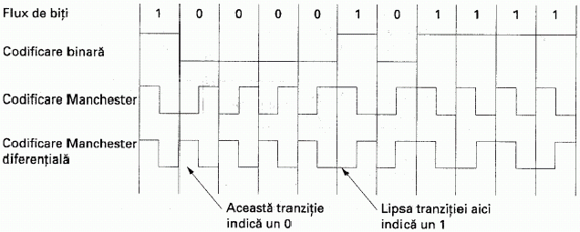
Fig. 1. Codificare binară (a); codificare Mancester (b); codificarea Manchester diferenţială.

Reţeaua Ethernet (Ethernet Clasic)
Tabelul 1.
Cablarea Ethernet
Nume | Cablu | Seg. maxim | Noduri/seg. | Avantaje
10Base5 | coaxial gros | 500 m | 100 | Cablul original, în prezent ieşit din uz
10Base2 | coaxial subtire | 185 m | 30 | Nu este nevoie de hub
10Base-T | perechi lorsodate | 100 m | '024 | Cel mai ieftin sistem
10Base-F | Fibră optică | 2000 m | 1024 | Cel mai bun între clîdiri
Schema de conectarea calculatorului la reţea pe baza cablurilor este prezentată la figura 2.
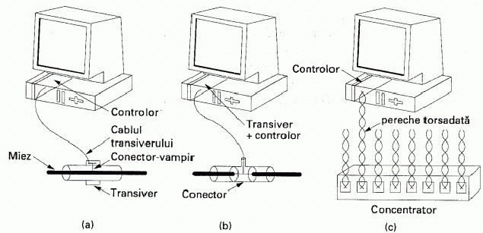
Fig. 2. Trei tipuri de cablare 802.3. 10Base5 (a). 10Base2 (b). 10Base-T (c).
Din cauză istoriei de dezvoltare practic sunt utilizate 4 tipuri de cadre Ethernet:
- cadru 802.3/LLC (cadru 802.3/802.2 sau cadru Novell 802.2);
- cadru Raw 802.3 (sau cadru Novell 802.3);
- cadru Ethernet DIX (sau cadru Ethernet II);
- cadru Ethernet SNAP.
Astăzi practic toate echipamentele active ale reţelei (placa de reţea, poduri, comutatori, ruterii) pot lucru cu toate aceste 4 tipuri de cadre, detectarea tipului se efectuiază automat.
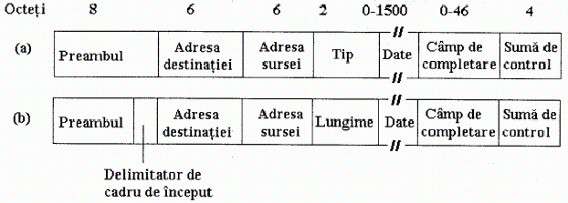
Fig. 3. Formatele cadrelor: DIX Ethernet (a), IEEE 802.3 (б).
Descrierea cîmpurilor formatului Dix Ethernet (fig. 3):
Fiecare cadru începe cu un Preambul (Preamble) de 8 octeţi, fiecare octet conţinînd şablonul de biţi 10101010. Permite ceasului receptorului să se sincronizeze cu cel al emiţătorului. Ceasurile trebuie să rîmînă sincronizate pe durata cadrului, folosind codificarea Manchestcr pentru a detecta graniţele biţilor.
Cadrul conţine două adrese, una pentru destinaţie şi una pentru sursă. Standardul permite adrese pe 2 şi pe 6 octeţi, dar parametrii definiţi pentru standardul în banda de bază de 10 Mbps folosesc numai adrese pe 6 octeţi. Bitul cel mai semnificativ al adresei destinaţie este 0 pentru adresele obişnuite şi 1 pentru adresele de grup. Adresele de grup permit mai multor staţii să asculte de la o singură adresă. Cînd un cadru este trimis la o adresă de grup, toate staţiile din grup îl recepţionează. Trimiterea către un grup de staţii este numită multicast (trimitere multiplă). Adresa avînd toţi biţii 1 este rezervată pentru broadcast (difuzare). Un cadru conţinînd numai biţi de 1 în cîmpul destinaţie este distribuit tuturor staţiilor din reţea.
Cîmpul “Tip” (Type) - îi spune receptorului ce să facă cu cadrul, cînd el ajunge. Specifică procesul (protocol nivelului de reţea) căruia îi este destinat cadrul.
Datele - pînă la 1500 de octeţi. Pentru a facilita distingerea cadrelor valide de reziduri, Ethernet cere ca toate cadrele valide să aibă cel puţin 64 de octeţi, incluzînd adresa destinaţiei şi suma de control. Dacă porţiunea dc date dintr-un cadru este mai mică de 46 de octeţi, se foloseste cîmpul de completare pentru a se ajunge la lungimea minimî necesară.
Suma de control (Checksum). Aceasta este de fapt un cod de dispersie pe 32 de biţi (32-bit hash-code) a datelor.. Algoritmul sumei de control este un control cu redundanţă ciclică (CRC). El realizează doar detectarea erorilor şi nu are legătură cu corectarea lor.
Formatul cadrului Ethernet IEEE 802.3 conţine următoarele 2 schimbări::
- Preambul 7 octeţi + 1 octet delimitator de cadru iniţial (Start of Frame);
- Transformarea cîmpului Type într-un cîmp Length.
Metoda de access la mediul de transmitere - CSMA/CD. Aceasta metoda se utilizează în reţele cu topologia magistrala, sau stea pe baza concentratorului.

Fast Ethernet (Ethernet-ul rapid)
Din punct de vedere tehnic schimbările nu sunt multe schimbări la Fast Ethernet. În loc de codificarea Mancester se utilizează codificarea 8В/6Т şi 4В/5В. Cablurile folosite în Fast Ethernet sunt prezentate în tabelul 2.
Tabelul 2.
Cablare Fast Ethernet
Nume | Cablu | Segment maxfm | Avantaje
100Base-T4 | Cablu torsadat | lOOm | Foloseste UTP categoria 3
1003ase-TX | Cablu torsadat | 100 m | Full duplex la 100 Mbps {UTP Cît 5)
100Base-FX | Fibră de sticlă | 2000 m | Full duplex la 100 Mbps; distante lungi

GigaBit Ethernet (Ethernetul Gigabit)
Toate configuraţiile Ethernetului gigabit sunt punct-ia-punct mai degrabă decît multipunct, ca şi în standardul original 10 Mbps, acum onorat cu denumirea de Ethernet clasic. Fiecare cablu individual de Ethernet conectează exact două sisteme - nici mai multe, nici mai puţine.
Ethernetul Gigabit suportă două moduri diferite de operare: modul duplex integral şi modul semi-duplex. Modul „normal" este cel duplex integral, care permite traficul în ambele direcţii în acelaşi timp. Acest mod este folosit atunci cînd cxistă un comutator central la care sunt conectate calculatoarele (sau alte comutatoare) de la periferie. In această configuraţie, toate liniile sunt prevăzute cu spaţii tampon astfel încît fiecare calculator şi fiecare comutator sunt libere să transmită cadre oricînd doresc. Emiţătorul nu trebuie să verifice canalul ca să vadă dacă este utilizat de altcineva, deoarece conflictele sunt imposibile. Pe linia dintre un calculator şi un comutator, calculatorul este singurul emiţător posibil către acel comutator şi transmisia va reuşi chiar şi în cazul în care comutatorul transmite în acelaşi timp un cadru către calculator, deoarece linia este duplex. Din moment ce conflictele sunt imposibile, protocolul CSMA/CD nu este utilizat, astfel încît lungimea maximă a cablului este determinată de argumente referitoare la intensitatea semnalului, şi nu de considercnte referitoare la durata maximă a propagării zgomotului unei ciocniri către emiţător. Comutatoarele sunt libere să amestece si să potrivească vitezele. Autoconfigurarea este suportată la fel ca în Ethernetul rapid.
Schema codificării semnalului la nivel fizic - 8В/10В.
Sunt utilizate următoarele cabluri: cablu optic, pereche torsodată ecranată şi pereche torsodată neecranată de categoria 5.

Standard IEEE 802.2: protocol LLC
Tot ceea ce oferă Ethernetul, ca şi celelalte protocoale 802, este un serviciu datagramă de tipul „best-effort" (cea mai bună încercare). Uneori, acest serviciu este adecvat. De exemplu, în cazul transportării pachetelor IP, nu sunt cerute şi nici măcar nu sunt aşteptate garanţii. Un pachet IP poate să fie inserat într-un cîmp de informaţie utilă 802 şi trimis încotro o fi. Dacă se pierde, asta e.
Totuşi, exista şi sisteme în care este de dorit un protocol de legătură de date cu control al erorilor şi al fluxului. IEEE a definit un astfel de protocol care poate funcţiona peste Ethenet şi peste celelalte protocoale 802. Mai mult, acest protocol, numit LLC (Logical Link Control, rom: controlul legăturilor logice), ascunde diferenţele între diferitele tipuri de reţele 802, oferind un singur format şi o singură interfaţă pentru nivelul reţea. LLC formează jumătatea superioară a nivelului legătură de date, avînd nivelul MAC dedesubt,
Utilizarea tipică a LLC este prezentată în continuare. Nivelul reţea de pe calculatorul emiţător trimite un pachet către LLC, folosind primitivele de acces LLC. Subnivelul LLC adaugă apoi un antet LLC, conţinînd numere care indică secvenţa şi mesajul de confirmare. Structura rezultată este inseratî apoi în cîmpul de informaţie utilă al unui cadru 802 şi apoi transmisă. Cînd cadrul ajunge la receptor se desfîşoară procesul invers.
LLC oferă trei opţiuni de servicii: servicii pentru datagrame nesigure, confirmarea serviciului de datagrame, şi un serviciu sigur orientat spre conexiuni. Antetul LLC conţine trei cîmpuri: un punct de acces de destinaţie, un punct de acces sursă şi un cîmp de control. Punctul de acces spune din partea cărui proces a sosit cadrul şi unde trebuie transportat, înlocuind cîmpul „tip" DIX. Cîmpul de control conţine numere de secvenţă şi de confirmare. Aceste cîmpuri sunt folosite în principai atunci cînd este necesară o conexiune stabilă la nivelul legătură de date.

Comutarea la nivelul legăturii de date

Repetoare, Noduri, Punţi, Comutatoare, Rutere şi Porţi
Pentru conectarea calculatoarelor, reţelelor sunt utilizate diferite dispozitive întermediare, care operează la niveluri diferite. Nivelul contează pentru că diferitele dispozitivele folosesc segmente diverse din informaţie pentru a decide cum să comute (fig. 4).
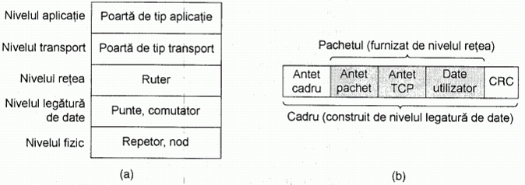
Fig. 4. Corespondenţa dintre niveluri şi dispozitive (a). Cadre, pachete şi antete (b).
Repetoare şi noduri (repeator, hub).
La cel mai de jos nivel, nivelul fîzic, se află repetoarele. Acestea sunt dispozitive analogice ce sunt conectate intre douî segmentc de cablu. Un semnal ce apare pe unul din aceste cabluri este amplifi-cat şi trimis pe celălalt cablu. Repetoarelc nu înţeleg cadrele, pachetele sau antetele. Ele înţeleg doar tensiuni electrice. Ethernetul clasic, de exemplu, a fost proiectat sa permită folosirca a patru rcpe-toare în scopul de a extinde lungimea maximă a cablului de la 500 de mctri la 2500 de metri.
Un nod are un număr de linii de intrare pc care le uneştc din punct de vedere electric. Cadrele care ajung la nod pe oricare linie sunt trimise afară pe toate celelalte liniile. Dacă două cadre ajung în acelaşi timp se vor ciocni la fel ca şi atunci cînd ar fi transmise pe un cablul coaxial. Cu alte cuvinte un nod formează un singur domeniu de coliziune. Toate liniile ce intră în nod trebuie să lucreze la aceeaşi viteză. Nodurile diferă de repetoare prin faptul ca (de obicei) nu amplifică semnalele pe care le primesc şi sunt proiectate pentru a suporta multe plăci de extensie cu mai multe intrări; totuşi, diferenţele nu sunt semnificative. Ca şi repetoarele, nodurile nu examinează adresele 802 şi nici nu le utilizează în vreun fel. Un nod este arătat în fig. 5 (a).
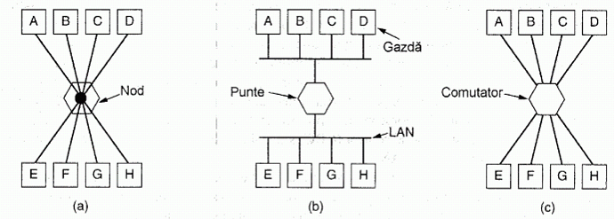
Fig. 5. Un nod (a). O punte (b). Un comutator (c).
Punţi şi comutatoare (bridge, switch).
La nivelul legăturii de date lucrează punţile şi comutatoarele. O punte conectează două sau mai multe LAN-uri aşa cum este arătat în fig. 5 (b). Cînd un cadru ajunge, software-ul din punte extrage adresa destinaţie din cadru şj cautî în fabela sa vadă unde să trimită cadrul. Pentru Ethernet, accastă adresă este adresa destinaţie de 48 de biţi - adresa MAC. Asemănător unui nod, o punte moderna are placi de extensie, de obicei pentru patru sau opt intrări de un anumit tip. O placă de extensie pentru Ethernet nu poate manevra, sa zicem, cadre token ring, pentru că nu ştie unde să găsească adresa destinaţie în antetul cadrului. Ori-cum, o punte poate avea placi de extensie pentru diferite tipuri de reţele şi diferite viteze. Spre deosebire de nod, la punte fiecare linie se află în propriul domeniu de coliziune.
Comutatoarele sunt similare cu punţile deoarece amîndouă rutează cadre pe baza adreselor. De fapt, mulţi oameni folosesc aceste două denumiri fară a face o distincţie clară intre termeni. Principala diferenţă este aceea că un comutator este cel mai adesea folosit pentru a conecta calculatoare individuale, aşa cum este arătat în fig. 5 (c). Ca o consecinţă, cînd gazda A în fig. 5 (b) doreşte sa trimită un cadru către gazda B, puntea primeşte cadrul dar nu îl ia în considerare. Din contră, după cum se vede în fig. 5 (c), comutatorul trebuie sa retransmită cadrul de la A la B deoarece nu există alt drum pentru ca acest cadru să ajungă. Întrucît fiecare port al comutatorului este de obicei conectat la un singur calculator, comutatorul trebuie să aibă loc pentru mai multe placi de extensie decît punţile care trebuie să conecteze numai reţele. Fiecare placă de extensie are un spaţiu tampon pentru cadrele recepţionate. Deoarece fîecare port se află în propriul domeniu de coliziune, comutatoarele nu pierd niciodată cadre din cauza coliziunilor. Totuşi, dacă un comutator primeşte cadre mai repede decît le poate retransmite, este posibil ca în scurt timp sa nu mai aibă memorie tampon liberă şi sa înceapă să arunce din cadrele primite.
Pentru a relaxa puţin problema, comutatoarele moderne încep sa retransmită cadre imediat ce antetul destinaţie ajunge, dar înainte ca restul cadrului sa ajungă (bineînţeles asigurîndu-se ca linia de ieşire este disponibila). Aceste comutatoare nu utilizează tehnica de memorare şi retransmitere. Cîteodată ele sunt mentionate drept comutatoare cu transmitere de fragmente (cut-through switches). De obicei acest tip de comutator este implementat în întregime în hardware, în timp ce tradiţionalele punţi conţin un CPU ce face comutare cu memorare şi retransmitere la nivel software. Dar deoarece toate punţile şi comutatoarele moderne conţin circuite integrate speciale pentru comutare, diferenţele dintre comutatoare şi punţi ţin mai mult de probleme de marketing decît de probleme tehnice.
Ruter (router).
La nivelul de reţea lucrează ruterii. Cînd un pachet ajunge la un ruter, antetul şi sfîrşitul cadrului sunt eliminate şi pachetul localizat în informaţia utila a caddrului trece către software-ul de rutare. Acest software foloseşte antetul pachetului pentru a alege o linie de ieşire. Pentru un pachet IP, antetul pachetului va conţine adrese de 32 de biţi (IPv4) sau adrese de 128 de biţi (IPv6), în nici un caz adrese 802 de 48 de biţi. Software-ul de rutare nu vede adresele cadrelor şi nici măcar nu ştie daca pachetul a venit de pe un LAN sau de pe o linie punct la punct.
Porţile de transport.
La nivel de transport lucrează porţii de transport (gateways). Acestea conectează doua calculatoare ce utilizează diferite protocoale de transport orientate pe conexiune. De exemplu, să presupunem că un calculator care utilizează protocolui TCP/IP orientat pe conexiune, trebuie să discute cu un calculator care foloseşte protocolul ATM orientat pe conexiune. Poarta de transport poate copia pachete de la o conexiune la alta, refăcînd pachetele după necesitaţi.
Porţile nivelului de aplicaţiei.
Porţile la nivelul aplicaţie înţeleg formatul şi conţinutul datelor şi traduc mesajul de la un format la altul. De exemplu, o poartă de poşta electronică poate traduce mesaje Internet în mesaje SMS pentru telefoane mobile.

Reţele virtuale
O noua dezvoltare în domeniu! inlerconectării LAN-urilor este VLAN, care separă topologia logică a LAN-urilor de topologia fizică. Un nou format pentru cadrele Ethernet (802.1Q) a fost introdus pentru a oferi o modalitate mai simplă de introduccre a VLAN-urilor în organizaţii (fig. 6).
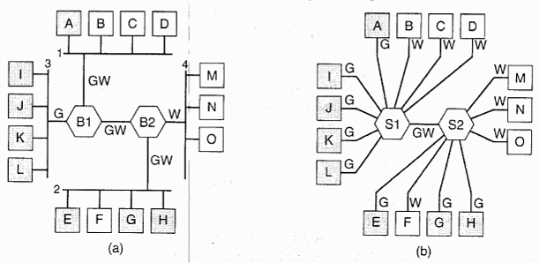
Fig. 6. Patru reţele fizice organizate în două VLAN-uri, gri şi alb, de către două punţi (a). Aceleasi 15 maşini organizate în doua VLAN-uri cu comutatoare (b).
Împărţirea staţiilor între reţele virtuale poate fi făcută pe baza:
- porţilor a dispoţitivelor întermediare;
- adreselor nivelului legăturii de date - MAC;
- aparţinerii staţiilor la un protocol unic a nivelului de reţea.

Motivele apariţiei reţelelor virtuale
Securitate - orice interfaţă de reţea poate fi configurată în mod transparent, copiind tot traficul care soseşte pe canalul de comunicaţie. Multe departamente, cum ar fi cele de cercetarc, patcnte şi contabilitate, deţin informaţii pe care nu doresc să le facă cunoscute în afara departamentului. în situaţii ca aces-tea, punerea tuturor oamenilor din departament într-o singură reţea locală fîră a permite vreunui fel de trafic să iasă din această reţea este o soluţie bună. Totuşi, administratorul va vrea sa audă de-sprc astfel de aranjamente doar dacă toţi oamenii din fiecare departamcnt sunt localizaţi in birouri adiacente, fără birouri interpuse între acestea.
Încărcarea reţelei - unele reţele locale sunt utilizate mai intensiv decît altele şi poate fi benefică separarea acestora la anumite momente.
Difuzare - cele mai multe reţele locale suportă difuzarea şi multe protocoale de nivel superior folosesc această facilitate în mod extensiv. Pe masură ce din ce în ce mai multe reţele locale sunt interconectate, numărul cadrelor de difuzare recepţionate de fiecare maşină tinde să crească liniar cu numărul de maşini.

STIVA DE PROTOCOALE TCP/IP

Cerinţele de proiectare ale nivelului reţea
Nivelul reţea furnizează următoarele 2 servicii nivelului de transport (fig. 1, tabelul 1):
- serviciului neorientat pe conexiune - pachetele sunt trimise in subreţea individual şi dirijate independent de celelalte. Nu este necesară nici o iniţializare prealabilă. In acest context, pachetele sunt numite frecvent datagrame (datagrams) (prin analogie cu telegramele), iar subreţeaua este numită subreţea datagramă (datagram subnet);
- serviciul orientat pe conexiune - înainte de a trimite pachete de date, trebuie stabilita o cale de la ruterul sursă la ruterul destinaţie. Această conexiune este numită VC (virtual circuit, circuit virtual), prin analogie cu circuitele fizice care se stabilesc în sistemul telefonic, iar subreţeaua este numită subreţea cu circuite virtuale (virtual-circuit subnet). In această secţiune vom studia subreţele datagramă; în următoarea secţiune vom studia subreţelele cu circuite virtuale.
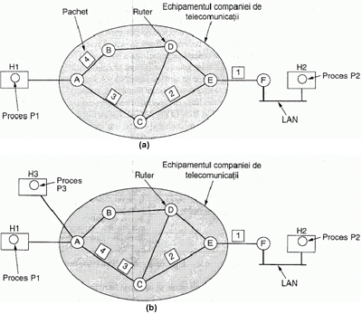
Fig. 7. Serviciul neorientat pe conexiune (a), serviciul orientat pe conexiune (b).
Tabelul 3.
Comparaţie între subreţele datagramă şi subreţele cu circuite virtuale.
Problemă | Subretea datagramă | Subretea cu circuite virtuale (CV)
Stabilirea circuitului | Nu este necesară | Obligatorie
Adresare | Fiecare pachet conţine adresa completă pentru sursă şi destinaţie | Fiecare pachet conţine un număr mic de CV
Informaţii de stare | Ruterele nu păstrează informaţii despre conexiuni | Fiecare CV necesită spaţiu pentru tabela ruterului perconexiune
Dirijare | Fiecare pachet este dirijat independent | Calea este stabilitî la iniţierea CV; toate pachetele o urmează
Efectul defectării ruterului | Nici unul, cu excepţia pachetelor pierdute în timpul defectării | Toate circuitele virtuale care trec prin ruterul defect sunt terminate
Calitatea servicîului | Dificil | Simplu, dacî peniru fiecare CV pot fi alocate în avans suficiente resurse
Controlul congestiei | Dificil | Simplu, dacă pentru fiecare CV pot fi alo-cate în avans suficiente resurse

Algoritmi de rutare
Principala funcţie a nivelului reţea este dirijarea pachetelor de la maşina sursă către maşina destinaţie - rutare. În majoritatea subreţelelor pachetele vor face salturi multiple pentru a ajunge la destinaţie. Singura excepţie remarcabilă o reprezintă reţelele cu difuzare, dar chiar şi aici dirijarea este importantă, atunci cînd sursa şi destinaţia nu sunt în aceeaşi reţea. Problema rutării se rezolvă prin analiza tabelelor de rutare, plasate în toate ruterile şi gazdele.
Tabela de rutare diobicei conţine:
- adresa reţelei de destinaţie sau gazdei de destinaţie sau îndicarea că ruta este împlicită;
- masca reţelei de destinaţie (pentru reţelelor de adresa IPv4 masca /32 (255.255.255.255) permite îndicarea gazdei unică în reţea);
- poartă (gateway), care îndică adresa ruterului în reţea la care trebuie să fie tremis pachet, care merge la adresa de destinaţie îndicată;
- interfaţa sau numărul portului a ruterului prin care va fi tremis pachet;
- metrica - un indicator numeric, care îndică greutatea drumului. Cu cît acest număr este mic cu atît ruta este mai potrivită.
Deobicei tabele de rutare sunt create automat, dar există posibilitate de schimbat conţinutul lor manual.
Pentru crearea tabelelor de rutare în mod automat ruterii prin baza protocoalelor speciale efectuiază schimbarea informaţiei dintre ele despre topologia compusă a reţelei. Aceste protocolae se numesc protocoalele de rutare sau protocoalele rutării (de exemplu, RIP, OSPF, NLSP).
Protocoalele de rutare pot fi construite pe baza diferitor algoritme, fiecare cu specificaţia lor şi metoda de alegerea rutei potrivite. Dar în general algoritmii de rutare pot fi împărţite în 2 clase: algoritmii adoptive şi neadoptive.
Algoritmii neadoptive la alegerea rutei ignor topologia şi starea curentă a reţelei, nu măsoară traficul pe linii. În loc de asta ruta pentru fiecare staţie se alege mai devreme, în mod autonom, şi lista rutelor se încarcă în ruter la încărcarea lui. Aceasta procedura poartă denumirea de rutarea statică.
Algoritme adaptive, dimpotrivă, pot modifica decizia de a alege rutei în dependenţa de schimbarea topologiei şi de încărcarea liniilor.

Algoritmi pentru controlul congestiei
Atunci cînd foarte multe pachete sunt prezente într-o subreţea (sau o parte a unei subreţele), performanţele se degradează. Această situaţie se numeşte congestie (congestion) (fig. 2).
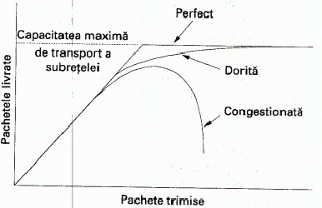
Fig. 8. Dacă traficul este prea intens, apare congestia şi performanţele se degradează puternic.

Principii generale ale controlului congestiei
Toate soluţiile ale controlul fluxului pot fi împărţite în două grupe: în buclă deschisă şi în buclă închisă. Soluţiile în buclă deschisă încearcă să rezolve problema printr-o proiectare atentă, în esenţă să se asigure că problema nu apare. După ce sistemul este pornit şi funcţionează, nu se mai fac nici un fel de corecţii.
Instrumentele pentru realizarea controlului în buclă deschisă decid cînd să se accepte trafic nou, cînd să se distrugă pachete şi care să fîe acestea, realizează planificarea deciziilor în diferite puncte din reţea. Toate acestea au ca numitor comun faptul că iau decizii fără a ţine cont de starea curentă a reţelei.
Prin contrast, soluţiile în buclă închisă se bazează pe conceptul de reacţie inversă (feedback loop). Această abordare are trei părţi, atunci cînd se foloseşte pentru controlul congestiei:
- Monitorizează sistemul pentru a detecta cînd şi unde se produce congestia.
- Trimite aceste informaţii către locuriie unde se pot executa acţiuni.
- Ajustează funcţionarea sistemului pentru a corecta problema.

Controlul congestiei în subreţelele bazate pe circuiie virtuale
Metodele pentru controlul congestiei descrise anterior sunt în principiu în buclă deschisă: ele încearcă, în primul rînd, să prevină apariţia congestiei, în loc să o trăteze după ce a apărut.
O tehnică larg răspîndită pentru a împiedica agravarea unei congestii deja apărute este controlul admisiei. Ideea este simplă: odată ce s-a semnalat apariţia congestiei, nu se mai stabilesc alte circuite virtuale pînă ce problema nu s-a rezolvat. Astfel, încercarea de a stabili o nouă conexiune la nivel transport eşuează. Lăsînd tot mai mulţi utilizatori să stabilească conexiuni, nu ar face decît să agraveze lucrurile.
O alternativă este de a permite stabilirea de noi circuite virtuale, dar de a dirija cu atenţie aceste noi circuite, ocolind zonele cu probleme.

Controlul congestiei în subreţele datagramă
Bitul de avertizare - starea de avertizare se îndică prin setarea unui bit special în antetul pachetului. Cînd pachetul ajunge la destinaţia sa, entitatea transport copiază bitul în următoarea confirmare trimisă înapoi la sursă. In acel moment, sursa îşi reduce traficul.
Pachete de şoc - In această abordare, ruterul trimite un pachet de şoc către calculatorul gazdă sursă, dîndu-i destinaţia gasită în pachet. Pachetul original este marcat (un bit din antet este comutat) pentru a nu se mai genera pachete de şoc pe calea aleasă, apoi este retrimis în mod obişnuit.
Imprăşticrea încărcării - Cînd nici una dintre metodele anterioare nu reduc congestia, ruterele pot să-şi scoată la bătaie artileria grea: împrăştierea tncărcării. Împrăştierea încărcării este un mod simpatic de a spune că atunci cînd ruterele sunt inundate de pachete pe care nu le mai pot gestiona, pur şi simplu le aruncă.

Calitatea serviciilor
Un şir de pachete de la o sursă la o destinaţie se numeşte flux. Intr-o reţea oricntată pe conexiune, toate pachetele aparţinînd unui flux merg pe aceeaşi rută; într-o reţea neorientată pe conexiune, acestea pot urma rute diferite. Necesităţile fiecărui flux pot fi caracterizate prin patru parametri primari: fiabilitatea, întîrzierea, fluctuaţia şi lăţimea de bandă. Împreună, acestea dctermină QoS (Qualîty of Service - rom.: Calitatea serviciilor) pe care o necesită fluxul. În tabelul 2 sunt listate cîteva aplicaţii obişnuite precum şi cerinţele stringente ale acestora.
Tabelul 4.
Cît de stringente sunt cerinţele referitoare la calitatea serviciilor
Aplicatia | Rabilitatea | Intîrzierea | Fluctuatia | Lăţimea de bandă
Poşta electronică | Mare | Mică | Mică | Mică
Transfer de fişiere | Mare | Mică | Mică | Medie
Acces Web | Mare | Medie | Mică | Medie
Conectare la distantă | Mare | Medie | Medie | Mică
Audio la cerere | Mică | Mică | Mare | Medie
Video la cerere | Mică | Mică | Mare | Mare
Telefonie | Mică | Mare | Mare | Mică
Videoconferinţe | Mică | Mare | Mare | Mare

Tehnici pentru obţinerea unei bune calităţi a serviciilor
Supraaprovizionarea - O soluţie uşoară este aceea de a furniza ruterului suficientă capacitate, spaţiu tampon şi lăţime de bandă încît pachetele să zboare pur şi simplu. Problema cu această soluţie este aceea că este costisitoare.
Memorarea temporară - Fluxurile pot fi reţinute în zone tampon ale receptorului înainte de a fî livrate. Aceasta nu afectează fiabilitatea sau lăţimea de bandă şi măreşte întîrzierea, dar uniformizează fluctuaţia. Pentru audio şi video la cerere, fluctuaţiile reprezintă problema principală, iar această tehnică este de mare ajutor.
Formarea traflcului - Formarea traficului se ocupă cu uniformizarea ratei medii de transmisie a datelor (atenuarea ra-falelor). De exemplu algoritmul găleţii găutite.
Rezervarea resurselor - un bun început pentru garantarea calităţii serviciilor este capabilitatea de a regla forma traficului oferit. Totuşi, folosirca efectivă a acestei informaţii înseamnă implicit să ceri ca toate pachctele dintr-un flux să urmeze aceeaşi rută. Răspîndirea lor aleatoare pe rutere face dificil de garantat orice. Ca o consecinţă, trebuie ca între sursă şi destinaţie sî se creeze ceva similar unui circuit virtual şi ca toate pachetele care aparţin fluxului să urmeze această cale. Pot fi rezervate trei tipuri diferite de resurse: lăţimea de bandă, zona tampon, ciclurile procesorului.

Interconectarea retelelor
Reţelele pot diferi în multe moduri (tabelul 3). Trecerea peste aceste diferenţe face inlerconectarea reţelelor (inter-reţea) mult mai dificilă decît operarea într-o singură retea.
Tabelul 5.
Cîteva din multele moduri în care pot diferi reţelele
Element | Cîteva posibilităti
Serviciu oferit | Orientat pe conexiuni faţă de cel fără conextune
Protocol | IP, IPX. SNA, ATM, MPLS, AppleTalk etc.
Adresare | Plată (802) opusî celei ierarhice (IP)
Trimitere multiplî | Prezentî sau absentî (de asemenea, difuzarea totală)
Dimensiune pachet | Fiecare retea îşi are propriul maxim
Calitatea serviciului | Poate fî pre2entă sau absentă; multe tipuri diferiîe
Tratarea erorilor | Livrore fiabilă, ordonată sau neordonată
Controlul fluxului | Fereastră glisantă, controlul ratei, altele sau nimic
Controlul conqestiei | Algoritmul găleţii găutite, pachete de soc etc.
Securitate | Reguli de secretizare, criptare etc.
Patametri | Diferi:e limitări detimp, specificări alefluxului etc.
Contabilizare | După limpul de conectare, după pachet, după octeti sau fărî.

Metode de conectarea reţelelor
Reţelele pot fi interconectate prin diferite dispozitive (fig. 3). La nivelul fizic, reţelele pot fi conectate prin repetoare sau noduri (eng.: hubs), care doar transferă biţii între două reţele identice. Acestea sunt în marea lor majoritate dispozitive analogice şi nu cunosc protocoalele numerice (doar regenerează semnale).
La nivelul legăturii de date - punţile şi comutatoarele. Acestea acceptă cadre, examinează adresele MAC şi retransmit cadrele către o reţea diferită, efectuînd traduceri de protocol minore, ca de exemplu de la Ethernet la FDDI sau la 802.11.
La nivelul reţea - rutere care pot conecta două reţele. Dacă două reţele au niveluri reţea diferite, ruterul poate fi capabil să transforme formatul pachetelor, cu toate că astfel de situaţii sunt din ce în ce mai rare. Un ruter care poate trata mai multe protocoale este numit ruter multiprotocol (eng. multiprotocol router).
La nivelul transport - porţi de transport, care por realiza interfaţa între două conexiuni de transport. De exemplu, o poartă de transport poate permite pachetelor sî treacă între o reţea TCP şi o reţea SNA, care are un protocol de transport diferit, făcînd legătura între o conexiune TCP şi o conexiune SNA.
La nivelul aplicaţie, porţile de aplicaţie traduc semnificaţia mesajelor. De exemplu, punţile dintre poşta electronică din Internet (RFC 822) şi poşta electronicî X 400 trebuie să analizeze mesajele şi să schimbe diferite cîmpuri din antete.
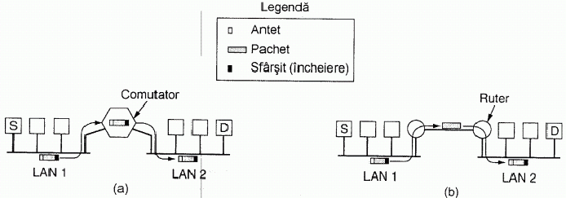
Fig. 9. Două reţele Ethernet conectate printr-un comutator (a). Două reţele Ethernet conectate prin rutere (b).
La nivelul de reţea sunt posibile două stiluri de interconectare a reţelelor: o concatenare orientată pe conexiuni a subreţelelor cu circuite virtuale şi un stil datagrame inter-reţca.

Circuite virtuale concatenate
In modelul circuitelor virtuale concatenate o conexiune către o gazdă dintr-o reţea îndepărtată este stabilită într-un mod similar cu modul în care sunt stabilite conexiunile în cazul normal. Subreţeaua observă că destinaţia este îndepărtată şi construieşte un circuit virtual spre ruterul aflat cel mai aproape de reţeaua destinaţie. Apoi construieşte un circuit virtual de la acel ruter la o poartă externă (un ruter multiprotocol). Această poartă înregistrează existenţa circuitului virtual în tabelele sale şi continuă să construiască un alt circuit virtual către un ruter din următoarea subreţea. Acest proces continuă pînă cînd se ajunge la gazda destinaţie (fig. 4).
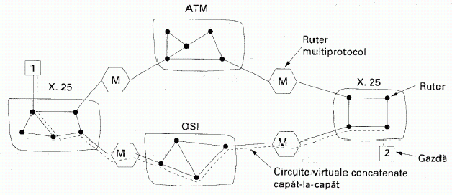
Fig. 10. Interconectarea reţelelor folosind circuite virtuale concatenate.
O dată ce pachetele de date încep să circule de-a lungul căii, fiecare poartă retransmite pachetele primite, racînd, după nevoie, conversia între formatele pachetelor şi numerele de circuite virtuale. Evident, toate pachetele de date trebuie să traverseze aceeaşi secvenţă de porţi, deci ajung în ordine.

Interconectarea reţelelor fară conexiuni (datagrame)
Modelul alternativ de interconectare este modelul datagramă. În acest model, singurul serviciu pe care nivelul reţea îl oferă nivelului transport este capacitatea de a înjecta datagrame în subreţea în speranţa că totul va merge bine. Nu există nici o noţiune de circuit virtual la nivelul reţea şi uitaţi de concatenarea lor. Acest model nu necesită ca toate pachetele care aparţin unei conexiuni să traverseze aceeaşi secvenţă de porţi. O decizie de dirijare este luată separat pentru fiecare pachet, eventual în funcţie de traficul din momentul în care este trimis pachetul. Această strategie poate utiliza rute multiple şt atinge astfel o capacitate mai mare decît modelul circuitelor virtuale concatenate. Pe de altă parte, nu există nici o garanţie că pachetele ajung la destinaţie în ordine, presupunînd că vor ajunge (fig. 5).
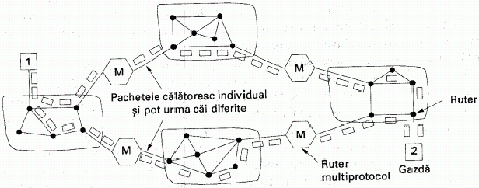
Fig. 11. Interconectare fără conexiuni.

Trecerea prin tunel
Rezolvarea cazului general de interconectare a două reţele diferite este extrem de dificilă. Cu toate acestea, cxistă un caz special uzual care este gestionabil. Acest caz apare cînd gazdele sursă şi destinaţie sunt în acelaşi tip de reţea, dar între ele există o reţea diferită. Ca exemplu, o bancă internaţională cu o reţea TCP/IP bazată pe Ethernet la Paris, o reţea TCP/IP bazată pe Ethernet la Londra şi o reţea non-IP de mare întindere (de exemplu ATM) (fig. 6).
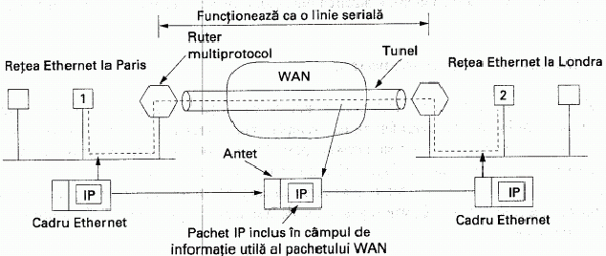
Fig. 12. Utilizarea tunelului pentru un pachet.
Soluţia acestei probleme este o tehnică numită trecerea prin tunele. Pentru a trimite un pachet IP la gazda 2, gazda 1 construieşte pachetul conţinînd adresa IP a gazdei 2, îl inserează într-un cadru Ethernet adresat ruterului multiprotocol parizian şi apoi îl trimite în reţeaua Ethernet. Cînd ruterul multiprotocol primeşte cadrul, extrage pachetul IP, îl inserează în cîmpul informaţie utilă al pachetului de nivel reţea WAN, pachet pe care îl adresează cu adresa ruterului multiprotocol londonez. Cînd ajunge acolo, ruterul londonez extrage pachetul IP şi îl trimite gazdei 2 în interiorul unui cadru Ethernet.
WAN-uI poate fi văzut ca un mare tunel ce se întinde de la un ruter multiprotocol la altul.

Fragmentarea
Fiecare reţea impune o anumită dimensiune maximă pentru pachetelc sale. Aceste limite au di-ferite cauze, printre care:
- Hardware (de exemplu, dimensiunea unui cadru Ethernet).
- Sistemul de operare (de exemplu, toate zonele tampon au 512 octeţi).
- Protocoale (de exemplu, numărul de biţi din cîmpul lungime al pachetului).
- Concordanţa cu unele standarde (inter)naţionale.
- Dorinta de a reduce la un anumit nivel retransmisiile provocate de erori.
- Dorinţa de a preveni ocuparea îndelungată a canalului de către un singur pachet.
O problemă evidentă apare cînd un pachet mare vrea să traverseze o reţea în care dimensiunea maximă a pachetului este prea mică.
Singura soluţie a problemei este de a permite porţilor să spargă pachetele în fragmente, trimiţînd fiecare pachet ca un pachet inter-reţea separat.
Există două strategii opuse pentru reconstituirea pachetului original din fragmente (fig. 7). Prima strategie este de a face fragmentarea cauzată de o reţea cu „pachete mici" transparentă pentru toate reţelele succesive prin care pachetul trebuie să treacă pe calea către destinaţia finală. În această strategie, reţeaua cu pachete mici are porţi (cel mai probabil, rutere specializate) către celelalte reţele. Cînd un pachet supradimensionat ajunge la poartă, poarta îl sparge în fragmente. Fiecare fragment este adresat aceleiaşi porţi de ieşire, unde piesele sunt recombinate. In acest mod, trecerea printr-o reţea cu pachete mici a devenit transparentă. Reţelele următoare nici măcar nu sunt conştiente de fragmentarea făcută.
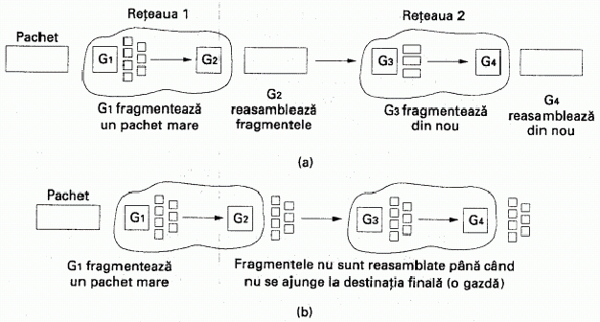
Fig. 13. Fragmentare transparentă (a). Fragmentare netransparentă (b).
Cealaltă strategie de fragmentare este de a nu recombina fragmentele la nici o poartă intermediară (fragmentarea netransparentă). O dată ce un pachet a fost fragmentat, fiecare fragment este tratat ca şi cum ar fi un pachet original. Toate fragmentele sunt trecute printr-o poartă (sau porţi) de ieşire. Recombinarea are loc doar la gazda destinaţie. Asa funcţionează IP-ul.

Nivelul reţea in Internet
La nivelul reţea, Internet-ul poate fi văzut ca o colecţie de subreţele sau sisteme autonome (eng.: Autonomous Systems - AS) care sunt interconectate. Nu există o structură reală, dar există cîteva coloane vertebrale majore. Acestea sunt construite din linii de înaltă capacitate şi rutere rapide. La coloanele vertebrale sunt atasate reţelele regionale (de nivel mediu), iar la aceste reţele regionale sunt ataşate LAN-urile din multe universităţi, companii şi furnizori de servicii Internet.
Liantul care ţine Internet-ul la un loc este protocolul de nivel reţea, numit IP (Internet Protocol -protocolul Internet). Sarcina lui este de a oferi cel mai bun mod posibil (adică negarantat) de a transporta datagrame de la sursă la destinaţie, fară a ţine seama daca aceste maşini sunt sau nu în aceeaşi reţea sau dacă între ele există sau nu alte retele.
Comunicaţia în Internet funcţionează după cum urmează. Nivelul transport preia şiruri de date şi le sparge în datagrame. în teorie, datagramele pot avea fiecare pînă la 64 KB, dar în practică, ele nu depăşesc 1500 octeţi (pentru a intra într-un cadru Ehternet). Fiecare datagramă este transmisă prin Internet, fiind eventual fragmentată în unităţi mai mici pe drum. Cînd toate bucăţile ajung în sfîrşit la maşina destinaţie, ele sunt reasamblate de nivelul reţea în datagrama originală. Datagrama este apoi pasată nivelului transport, care o inserează în şirul de intrare al procesului receptor.

Protocol IP
O datagramă IP constă dintr-o parte de antet şi o parte de text. Antetul are o parte fixă de 20 de octeţi şi o parte opţională cu lungime variabilă (fig. 8).
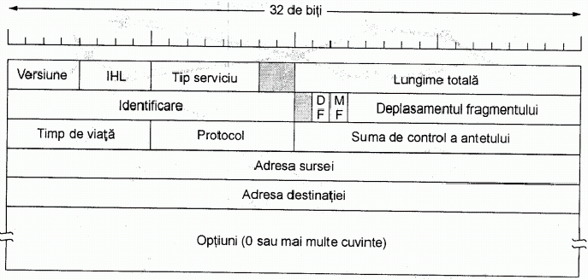
Fig. 14. Antetul IPv4 (protocolul Internet).
Cîmpul Versiane memorează cărei versiuni de protocol îi aparţine datagrama. Prin includerea unui cîmp versiune în fîecare datagramă, devine posibil ca tranziţia între versiuni să dureze ani de zile, cu unele maşini rulînd vechea versiune, iar altele rulînd-o pe cea nouă. La ora actuală are loc o tranziţie de la IPv4 la IPv6.
Cîmpul IHL. Din moment ce lungimea antetului nu este constantă, un cîmp din antet, IHLy este pus la dispoziţie pentru a spune cît de lung este antetul, în cuvinte de 32 de octeţi. Valoarea minimă este 5, care se aplică atunci cînd nu sunt prezente opţiuni. Valoarea maximă a acestui cîmp de 4 biţi este 15, ceea ce limitează antetul la 60 de octeţi.
Cîmpul Tip serviciu este în continuare menit să diferenţieze diferitele clase de servicii. Sunt posibile diferite combinaţii de fiabilitate şi viteză. Pentru vocea digitizată, livrarea rapidă are prioritate faţă de transmisia corectă. Pentru transferul de fîşiere, transmisia fără erori este mai importantă decît transmisia rapidă.
Lungimea totală include totul din datagramă - atît antet cît şi date. Lungimea maximă este de 65535 octeţi.
Cîmpul Identificare este necesar pentru a permite gazdei destinaţie să determine cărei datagrame îi aparţine un nou pachet primit. Toate fragmentele unei datagrame conţin aceeaşi valoare de Identificare.
Intervalul de 3 biţi: un bit nefolosit, DF însemnă Don't Fragment (A nu se fragmenta), MF însemnă More Fragments (mai urmează fragmente). Toate fragmentele, cu excepţia ultimu-lui, au acest bit activat. El este necesar pentru a şti cînd au ajuns toate fragmentele unei datagrame.
Deplasamentul fragmentului spune unde este locul fragmentului curent în cadrul datagramei. Toate fragmentele dintr-o datagramă, cu excepţia ultimului, trebuie să fie un multiplu de 8 octeţi - unitatea de fragmentare elementară. Din moment ce sunt prevăzuţi 13 biţi, există un maxim de 8192 de fragmente pe datagramă, obţinîndu-se o lungime maximă a datagramei de 65536 octeţi, cu unul mai mult decît cîmpul lungime totală.
Cîmpul Timp de viaţă este un contor folosit pentru a limita durata de viaţă a pachetelor. Este prevăzut să contorizeze timpul în secunde, permiţînd un timp maxim de viaţă de 255 secunde. El trebuie să fie decrementat la fiecare salt (hop - trecere dintr-o reţea în alta) şi se presupune că este decrementat de mai multe ori cînd stă la coadă un timp îndelungat într-un ruter. în practică, el contorizează doar salturile.
Cîmpul protocol - spune cărui proces de transport trebuie să fie predată datagrama primită.
Suma de control a antetului verifică numai antetul. O astfel de sumă de control este utiiă pentru detectarea erorilor generate de locaţii de memorie proaste din interiorul unui ruter.
Adresa sursei şi adresa destinaţiei indică numărul de reţea şi numărul de gazdă.
Cîmpul Opţiuni a fost proiectat pentru a oferi un subterfugiu care să permită versiunilor viitoare ale protocolului să includă informaţii care nu sunt prezente în proiectul original.

Adrese IP
Fiecare gazdă şi ruter din Internet are o adresă IP, care codifică adresa sa de reţea şi de gazdă. Combinaţia este unică: în principiu nu există două maşini cu aceeaşi adresă IP. Toate adresele IP sunt de 32 de biţi lungime şi sunt folosite în cîmpurile adresă sursei şi adresă destinatie ale pachetelor IP. Adresele IP erau împărţite în cinci categorii. Acest model de alocare a fost denumit clase de adrese. Nu mai este folosit, dar referinţele la acest model sunt în continuare des întîlnite în literatură.
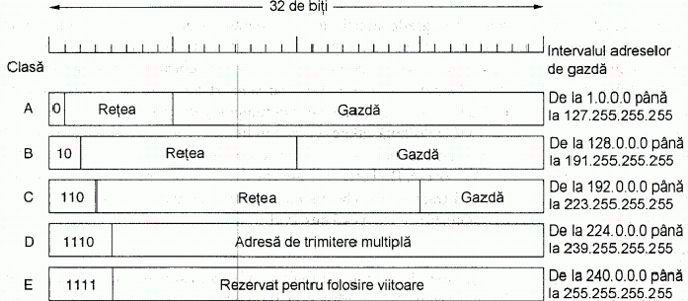
Fig. 15. Formatul adreselor IP.
Pentru a evita conflictele numerele de reţea sunt atribuite de ICANN (Internet Corporation for Assigned NAMES and Numbers - Corporaţia Intemet pentru numere şi nume atribuite).
IP adrese speciale:
- adresa IP 0.0.0.0 este folosită de gazde atunci cînd sunt pornite.
- adresele IP cu 0 ca număr de reţea se referă la reţeaua curentă. Aceste adrese permit ca maşinile să refere propria reţea fără a cunoaşte numărul de reţea (dar ele trebuie să cunoască clasa adresei pentru a şti cîte zerouri să in-cludă).
- adresele care constau numai din 1-uri permit difuzarea în reţeaua curentă, în mod uzual un LAN (broadcast).
- adresele cu un număr exact de reţea şi numai 1-uri în cîmpul gazdă permit maşinilor să trimită pachete de difuzare în LAN-uri la distanţă, aflate oriunde în Internet (deşi mulţi administratori de sistem dezactivează aceasta opţiune).
- toate adresele de forma 127.xx.yy.zz sunt rezervate pentru testări în buclă locală (loopback). Pachetele trimise către această adresă nu sunt trimise prin cablu; ele sunt prelucrate local şi tratate ca pachete sosite. Aceasta permite trimiterea pachetelor către reţeaua locală fără ca emiţătorul să-i cunoască numărul.
Pentru împărţirea adresei IP în numărul reţelei şi a gazdei este utilizată masca IP, conţine 32 de biţi, care în forma binară prezentată consecutivitatea de unităţi şi consecutivitatea de zerouri. Masca IP şi adresa IP pot fi înscrisă în următoarea formă scurtă: 194.121.212.152/24.

NAT - Translatarea adreselor de reţea
Problema epuizării adreselor IP în vremea de azi este foarte actuală. Pentru a rezolvarea (parţial) această prolemă a fost elaborată serviciul NAT (Network Address Translation - Translatarea adreselor de reţea).
Ideea de bază a NAT-ului este de a aloca fiecărei companii o singură adresă IP (sau cel mult un număr mic de adrese) pentru traficul Internet. În interiorul companiei, fiecare calculator primeşte o adresă IP unică, care este folosită pentru traficul intern. Totuşi, atunci cînd un pachet părăseşte compania şi se duce la ISP, are loc o translatare de adresă. Pentru a face posibil acest lucru, au fost declarate ca fiind private trei intervale de adrese IP. Companiile le pot folosi intem aşa cum doresc (tabelul 4).
Tabelul 6.
Diapazoane private de adresa IP
Început | Sfîrşit | Numărul de gazde
10.0.0.0 | 10.255.255.255/8 | 16 777 216
172.16.0.0 | 172.31.255.255/12 | 1 048 576
192.168.0.0 | 192.168.255.255/16 | 65 536

Protocoale de control în Internet
Pe lîngă IP, care este folosit pentru transferul dc date, Internet-ul are cîteva protocoale de con-tro! la nivelul reţea, incluzînd ICMP, ARP, RARP, BOOTP şi DHCP.

Protocolul mesajelor de control din Internet - ICMP
Operarea Internet-ului este strîns monitorizată de către rutere. Atunci cînd se întîmplă ceva neobişnuit, evenimentul este raportat prin ICMP (Internet Control Message Protocol - protocolul mesajelor de control din Internet), care este folosit şi pentru testarea Internet-ului.
Sunt definite aproape o duzină de tipuri de mesaje ICMP. Cele mai importante sunt enumerate mai jos:
- mesajul DESTINAŢIE INACCESIBILÎ (DESTINATION UNREACHABLE) este folosit atunci cînd subreţeaua sau un ruter nu pot localiza destinaţia, sau un pachet cu bitul DF nu poate fi livrat deoarece o reţea cu „pachete mici" îi stă în cale.
- mesajul TIMP DEPĂŞIT (TIME EXCEEDED) este trimis cînd un pachet este eliminat datorită ajungerii contorului său la zero.
- mesajul PROBLEMÎ DE PARAMETRU (PARAMETER PROBLEM) indică detectarea unei valori nepermise într-un cîmp din antet.
- mesajul OPRIRE SURSĂ (SOURCE QUENCH) a fost folosit pe vremuri pentru a limita traficul gazdelor care trimiteau prea multe pachete.
- mesajul REDIRECTARE (REDIRECT) este folosit atunci cînd un ruter observă că un pachet pare a fi dirijat greşit.
- mesajele CERERE ECOU (ECHO REQUEST) şi RÎSPUNS ECOU (ECHO REPLY) sunt folosite pentru a vedea dacî o anumită destinaţie este accesibilă şi activă.
- mesaj RÎSPUNS ECOU - răspuns la mesaj ECOU.
- Mesajele CERERE AMPRENTĂ DE TIMP (TIMESTAMP REQUEST) şi RÎSPUNS AMPRENTĂ DE TIMP (TIMESTAMP REPLY) sunt similare, cu excepţia faptului că în răspuns sunt înregistrate timpul de sosire a mesajului şi de plecare a răspunsului.
Fiecare mesaj ICMP se înclude în IP datagrama. Cea mai cunoscută comanda protocolului ICMP este comanda ping (CERERE ECOU şi RĂSPUNS ECOU).

Protocolul de rezoluţie a adresei: ARP
Deşi fiecare maşină din Internet are una sau mai multe adrese IP, acestea nu pot fi folosite de fapt pentru trimiterea pachetelor deoarece hardware-ul nivelului legăturii de date nu înţelege adresele Internet. Actualmente, cele mai multe gazde sunt ataşate la un LAN printr-o placă de interfaţă care înţelege numai adresele LAN. De exemplu, fiecare placă Ethernet fabricată pînă acum vine cu o adresă Ethernet de 48 biţi.
Se pune atunci întrebarea: Cum sunt transformate adresele IP în adrese la nivelul legăturii de date, ca de exemplu Ethernet? . Protocolul folosit pentru a pune astfel de întrebări şi a primi răspunsul se numeşte ARP (Address Resolution Protocol - Protocolul de rezoluţie a adresei). Aproape toate maşinile din Internet îl folosesc. Ştiind adresa MAC el găseşte adresa MAC a calculatorului.

Protocoalele RARP, BOOTP şi DHCP
ARP-ul rezolvă problema allării adresei Ethernet corespunzătoare unei adrese IP date. Cîteo-dată rrebuie rezolvată problema inversă: dîndu-se o adresă Ethernet, care este adresa IP corespunzătoare. Prima soluţie proiectată a fost RARP (Rcverse Address Resolution Protocol - Protocol de rezoluţie inversă a adresei). Ştiind MAC adresa el găseşte IP. Deobicei el a fost folosit la pornirea staţiilor de lucru fără disc. Dezavantajul principal a protocolului RARP constă în aceea că serverul RARP (care răspîndeşte adrese IP) şi staţiile clienţi trebuie să fiu în aceeaşi reţea. Adică era necesar un RARP server în fiecare reţea.
Pentru a rezolva această problemă, a fost inventat un protocol alternativ de pornire, numit BOOTP. Spre deosebire de RARP, acesta foloseşte mesaje UDP, care sunt propagate prin rutere. De asemenea furnizează unei staţii de lucru fără disc informaţii suplimentare, care includ adresa IP a serverului de fişiere care deţine imaginea de memorie, adresa IP a ruterului implicit şi masca de subreţea care se foloseşte. O problemă serioasă cu BOOTP este că necesită configurarea manuală a corespondenţelor între adresele IP şi adresele Ethernet.
Pentru a elimina acest pas predispus Ia erori, BOOTP a fost extins şi i-a fost dat un nou nume: DHCP (Dynamîc Host Configuration Protocol - Protocol dinamic de configurare a gazdei). DHCP permite atît atribuirea manuală de adrese IP, cît şi atribuirea automată. În majoritatea sistemelor, a înlocuit în mare parte RARP şi BOOTP.

Trimiterea multiplă în Internet
IP-ul suportă trimiterea multiplă (multicast), folosind adrese de clasă D. Fiecare adresă de clasă D identifică un grup de gazde. Pentru identifîcarea grupurilor sunt disponibili douăzeci şi opt de biţi, aşa încît pot exista în acelaşi moment peste 250 milioane de grupuri. Cînd un proces trimite un pachet unei adrese de clasă D, se face cea mai bună încercare pentru al livra tuturor membrilor grupului adresat, dar nu sunt date garanţii. Unii membri pot să nu primească pachetul.
Sunt suportate două tipuri de adrese de grup: adrese permanente şi adrese temporare. Un grup permanent există întotdeauna şi nu trebuie configurat Fiecare grup permanent are o adresă de grup permanentă. Cîteva exemple de adrese de grup permanente sunt:
- 224.0.0.1 Toate sistemele dintr-un LAN.
- 224.0.0.2 Toate ruterele dintr-un LAN.
Grupurile temporare trebuie create înainte de a fi utilizate.

Protocol IPv6
Neajunsurile principale ale protocolului IPv4:
- lipsa de spaţiu de adrese - numărul de dispozitive diferite conectate la Internet, este în creştere exponenţial, cantitatea de spaţiu de adrese 2³² rapid epuizate;
- extensibilitate slabă a protocolului - insuficiente a IPv4 antet, nu acomodarea numărul necesar de parametrii suplimentari în ea;
- problema de securitate a comunicaţiilor - care nu sunt prevăzute orice mijloace pentru restrictionarea accesului la informaţii care au reşedinţa în reţea.
- lipsa de sprijin pentru calitatea serviciului - nu este susţinută publicarea informaţii despre lăţimea de bandă, întârziere, necesare pentru funcţionarea normală a unor aplicatii de retea;
- problemele asociate cu mecanismul de fragmentare - nu determină dimensiunea maximă a blocului de date pentru fiecare cale specifice.
IPv6 are adrese mai lungi decît IPv4. Ele au o lungime de 16 octeţi. El conţine numai 7 cîmpuri (faţă de 13 în IPv4). Această schimbare permite ruterelor să prelucreze pachetele mai rapid, îmbunătăţind astfel productivitatea şi întîrzierea.
Pentru scrierea adreselor de 16 octeţi a fost inventată o nouă notaţie. Ele sunt scrise ca opt grupuri de cîte patru cifre hexazecimale cu semnul: (două puncte) între grupuri, astfel:
8000:0000:0000:0000:0123:4567:89AB:CDEF
Din moment ce multe adrese vor avea multe zerouri în interiorul lor, au fost autorizate trei optimizări. Mai întîi, zerourile de la începutul unui grup pot fî omise, astfel încît 0123 poate fi scris ca 123. In al doilea rînd, unul sau mai multe grupuri de 16 zerouri pot fi înlocuite de o pereche de semne două puncte (:). Astfel, adresa de mai sus devine acum
8000::123:4567:89AB:CDEF
In final, adreselc IPv4 pot G scrise ca o pereche de semne două puncte şi un număr zecimal în vechea formă cu punct, de exemplu

Fluctuaţia - oscilaţia timpului de livrare a unui pachet.
Interconectarea reţelelor se mai numeşte inter-reţea.
Numărul total de combinaţii în 16 octeţi este egală cu 2¹²⁸, asta aproximativ 3*10³⁸. Dacă de acoperit cu calculatoare toată planeta, atunci protocol IPv6 va permite de a avea undeva 7*10²³ adreselor IP la un metru patrat.

